Kérjük a tisztelt tanár kollégákat, hogy a dolgozatokat az egységes értékelés érdekében szigorúan az alábbi útmutató szerint pontozzák, a megadott részpontszámokat ne bontsák tovább! Vagyis ha egy részmegoldásra pl. 3 pontot javasolunk, akkor arra vagy 0, vagy 3 pont adható. (Természetesen az útmutatótól eltérő megoldások is lehetnek jók.) Ha különösen értékesnek tartanak egy megoldást, akkor arra inkább jól felismerhetően pluszpontot adjanak, és azt az összpontszámban is külön tüntessék föl!
Összpontszám: 100 pont
Beküldési határ: 40 pont
Postázási határidő: 2018. február 14.
1. feladat: 10x4-es kijelző (20 pont)
Van egy négyzetekből összeállított, 10 oszlopból és 4 sorból álló színes kijelzőnk. Ennek minden négyzetét különböző színűekre festhetjük egy speciális teknőc segítségével. A teknőcnek oszloponként egy listában kell megadnunk, hogy mely mezőket fesse ki és milyen színnel. A következő színkódokat használhatjuk:
- P: piros
- Z: zöld
- F: fekete
A szabály az, hogy a listában egy szín nem szerepelhet kétszer. A színkód előtt egy számnak kell állnia, amelyet úgy kapunk, hogy az adott sorok előtt szereplő számokat összeadjuk. A fehér négyzeteket figyelmen kívül kell hagynunk.
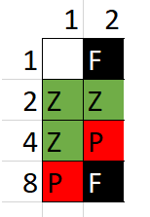
Nézzük az alábbi ábra részletet.
Itt az első oszlopban a piros csak a 8-as sorszámú sorban szerepel, ezért ezt a számot leírjuk, majd mögé írjuk a színkódot. Az eredmény: 8P. A zöld mező előtti sorokban a 2 és 4 szerepel, vagyis ezek összegét (6), és a Z színkódot írjuk. Az eredmény: 6Z. A fehér négyzetet figyelmen kívül hagyjuk, vagyis az oszlopok kódjai:
- oszlop kódja: 8P 6Z
- oszlop kódja: 9F 2Z 4P
A színeket tetszőleges sorrendben is leírhattuk volna, vagyis az 1. oszlopnál a 6Z 8P is teljesen jó megoldás..
A fenti szabályok alapján határozd meg az oszlopok kódjait az alábbi ábrára, amely egy kígyós játék egy részletét ábrázolja:
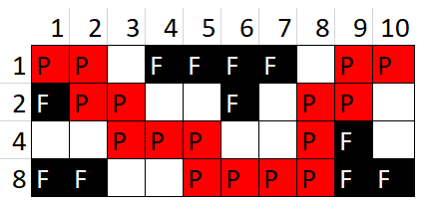
A. 1. oszlop kódja:
B. 2. oszlop kódja:
C. 3. oszlop kódja:
D. 4. oszlop kódja:
E. 5. oszlop kódja:
F. 6. oszlop kódja:
G. 7. oszlop kódja:
H. 8. oszlop kódja:
I. 9. oszlop kódja:
J. 10. oszlop kódja:
Értékelés:
A kódok megadásánál a színek sorrendje nem számít, pl. az első oszlop esetén a 10F 1P is elfogadható
A. 1. oszlop kódja: 1P 10F 1+1 pont
N. 2. oszlop kódja: 3P 8F 1+1 pont
C. 3. oszlop kódja: 6P 2 pont
D. 4. oszlop kódja: 1F 4P 1+1 pont
E. 5. oszlop kódja: 1F 12P 1+1 pont
F. 6. oszlop kódja: 3F 8P 1+1 pont
G. 7. oszlop kódja: 1F 8P 1+1 pont
H. 8. oszlop kódja: 14P 2 pont
I. 9. oszlop kódja: 3P 12F 1+1 pont
J. 10. oszlop kódja: 1P 8F 1+1 pont
2. feladat: Teknős Tádé (16 pont)
Teknős Tádé hatszögeket próbált rajzolni. Sikerült négyféle változatot készítenie és az elkészült rajzokat képként is kimentette, de elfelejtette, hogy melyik rajzot melyik programmal készítette. Segíts neki párosítani a rajzokat a programokkal!
Melyik programhoz melyik ábra tartozik?
- ismétlés 3 [előre 50 jobbra 30 előre 50 jobbra 90]
- ismétlés 3 [előre 50 balra 30 előre 50 jobbra 150]
- ismétlés 2 [előre 50 jobbra 30 előre 50 jobbra 60 előre 50 jobbra 90]
- ismétlés 2 [előre 50 balra 30 előre 50 jobbra 120 előre 50 jobbra 90]
 | 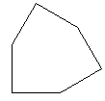 |  | 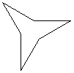
A | B | C | D
Értékelés:
A – 4. program 4 pont
B – 1. program 4 pont
C – 3. program 4 pont
D – 2. program 4 pont
3. feladat: Drón (19 pont)
Egyre több országban használják a drónokat (repülő szerkezet, amelyben nem ül ember) kisebb csomagok, újságok kiszállítására. Három drón egy kék, egy piros és egy szürke kapta azt a feladatot, hogy szállítsa ki a Csodaceruza Magazint (kék), a Dörmögő Dömötört (piros) és a Szitakötőt (szürke). Jelöld be a rajzon, hogy hova kerülnek az újságok ha az utasításnak megfelelően repülnek! A drónok a jelölt kezdő négyzet közepéről indulnak és egy négyzetnyit haladnak egy irányba az E parancsra, a B parancsra 90 fokot balra fordulnak, a J parancsra 90 fokot jobbra fordulnak, majd a D parancsra ledobják az újságot!
Kék: EEE JEE BEE BEJ EJE EED
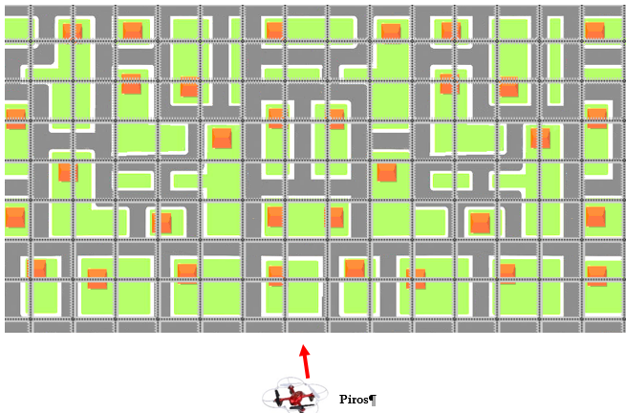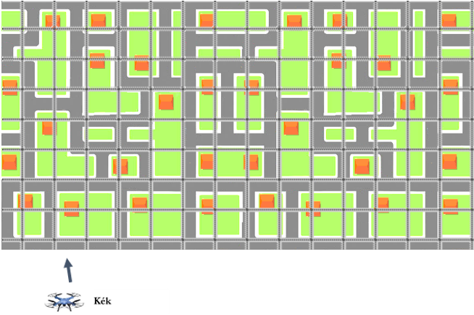Piros: EBE JEE EEJ EE EEE BEE BEE BED
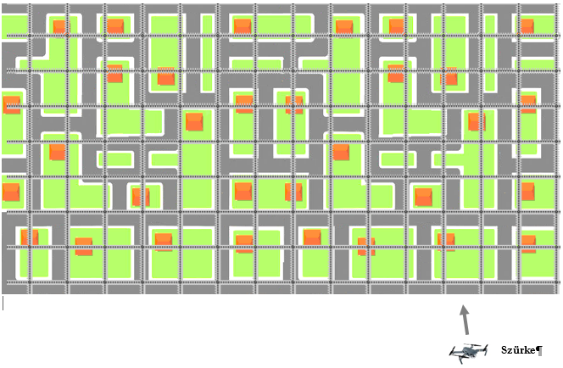Szürke: EEE BEE JEE BEE JEE BEE EED

Értékelés:
Minden egyes jó forduláspontért 1 pont jár, plusz egy pont ha a cél is jó
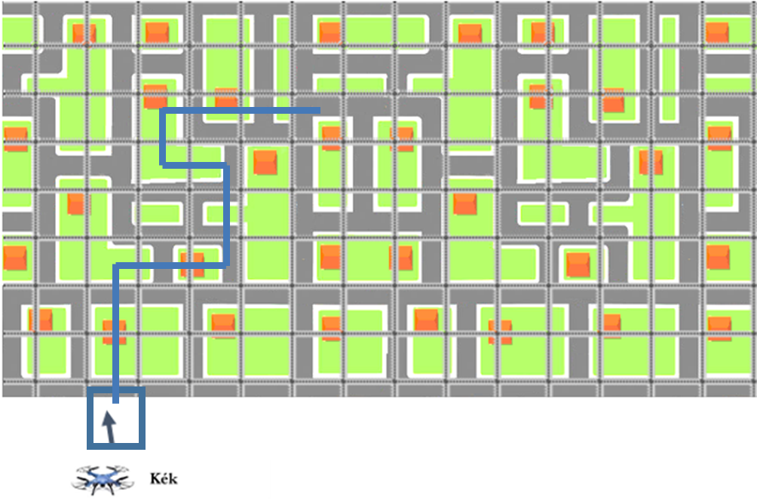
Kék: EEE JEE BEE BEJ EJE EED 5*1+1 pont
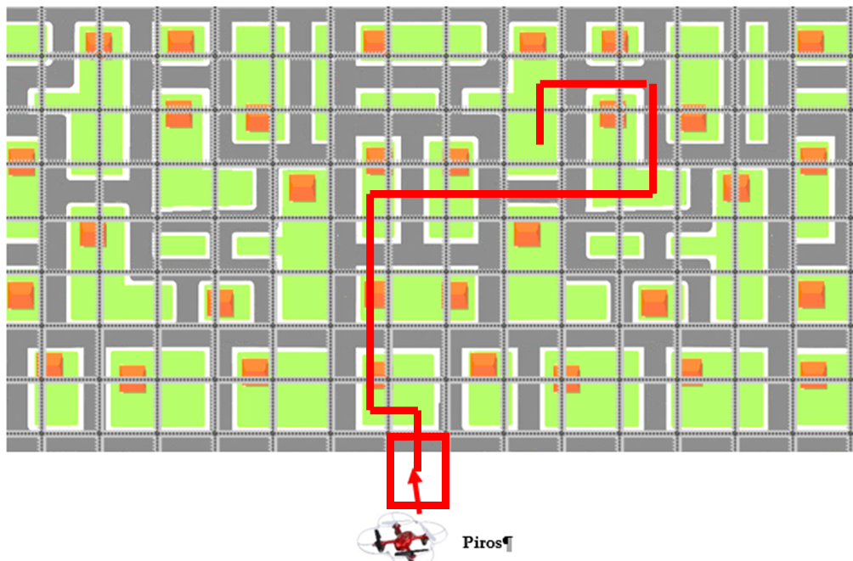
Piros: EBE JEE EEJ EE EEE BEE BEE BED 6*1+1 pont
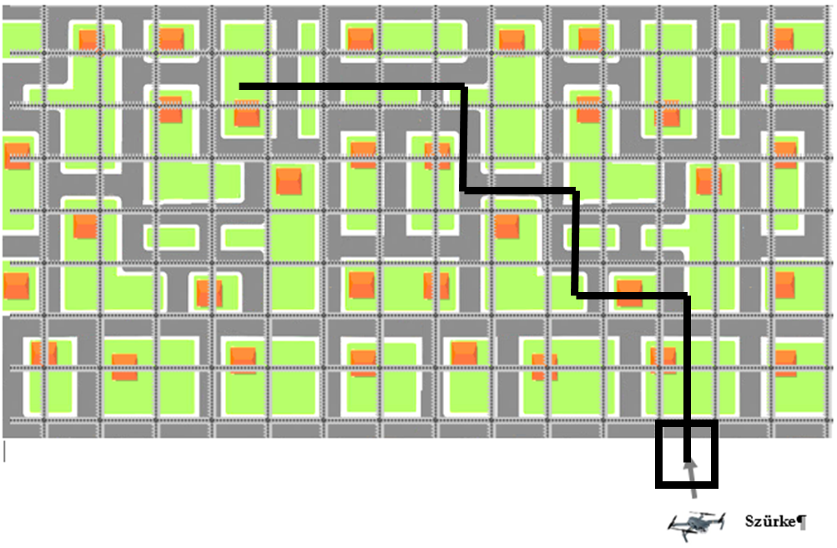
Szürke: EEE BEE JEE BEE JEE BEE EED 5*1+1 pont
Elérhető összpontszám: 55 pont

